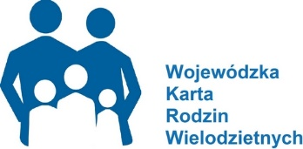
Formularz zgłoszenia podmiotu jako partnera Programu
pn. „Wojewódzka Karta Rodzin Wielodzietnych”
Nazwa podmiotu:

Adres siedziby:

Numer REGON:
Numer NIP:
Numer telefonu:
Adres e-mail:
Właściciel /osoba reprezentująca podmiot:
Dane kontaktowe osoby upoważnionej do kontaktu w zakresie niniejszego
zgłoszenia:
(imię i nazwisko, nr telefonu, e-mail)
Proponowane ulgi (% zniżki/rabatu/inna forma bonifikaty – należy wpisać formę i wysokość proponowanej ulgi, nazwę towaru/usługi oraz punkt prowadzenia działalności gospodarczej – nazwa, ul./nr, miejscowość, adres strony www w przypadku działalności internetowej):
- .

- .

- .

Przyjmuję do wiadomości, że nawiązanie współpracy rozpocznie się po podpisaniu stosownego porozumienia z Województwem Łódzkim.
Oświadczam, że wyrażam zgodę na umieszczenie w mediach społecznościowych, materiałach informacyjnych dotyczących wsparcia rodzin wielodzietnych oraz na stronach internetowych prowadzonych przez Urząd Marszałkowski Województwa Łódzkiego i jego jednostki organizacyjne przekazanych do Regionalnego Centrum Polityki Społecznej w Łodzi danych i logotypu podmiotu, który reprezentuję oraz informacji o proponowanych zniżkach.

Miejscowość, data Pieczęć podmiotu, podpis osoby upoważnionej do reprezentowania podmiotu
Uwaga:
Wypełniony formularz należy złożyć osobiście lub przesłać na adres:
Regionalne Centrum Polityki Społecznej w Łodzi, ul. Snycerska 8, 91-302 Łódź lub przesłać drogą mailową na adres karta@rcpslodz.pl

